【活動報告】菊池市役所への年始訪問と感謝状授与
～地域と共に歩む企業の責任として～

新しい一年のスタートにあたり、弊社では菊池市役所を訪問させて頂きました。
この訪問は、私たちが日頃活動の拠点としている
菊池市への感謝を伝え、市の行政を担う皆様と
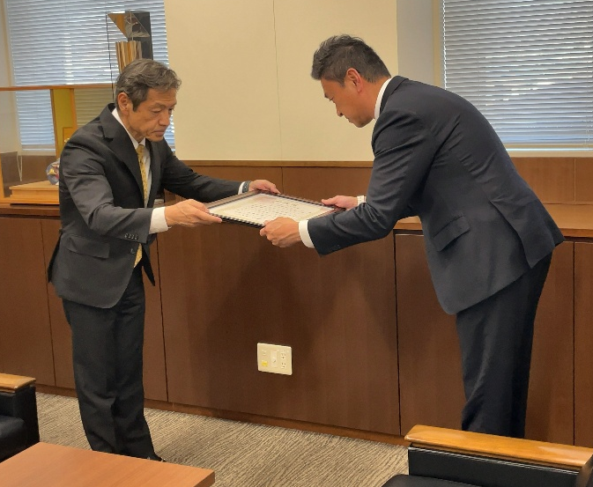
直接対話を行う大切な恒例行事です。
当日は、江頭市長をはじめ、地域振興の最前線
におられる地域振興課の部長、課長、主任の
皆様と、終始和やかな雰囲気の中でお話しを
させて頂きました。
都市開発や地域課題の解決に向けた熱い
ビジョンをお聞きし、私たち民間企業が
どのように伴走していけるのか、多くの
刺激をいただいた時間となりました。
また、訪問に際し、昨年度弊社が実施した
「ふるさと納税」による寄付への感謝状を
拝受いたしました。

企業としての寄付は、単なる経済的な支援
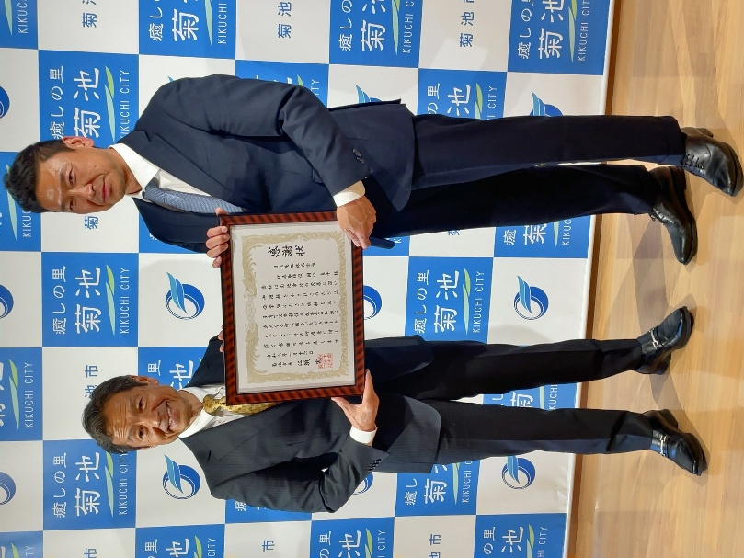
ではなく、この街に暮らす方々の笑顔や、
次世代へ繋ぐインフラへの「投資」である
と考えております。

いただいた感謝状には、地域の方々の想いが
込められていると感じ、身の引き締まる思い
です。
「この街に日信商工があってよかった」
そう言っていただける企業であり続ける
ために、2026年も私たちは立ち止まる
ことなく、地域社会に貢献してまいります。
本年も、地域に根差した活動を続けてまいり
ますので、皆様どうぞ宜しくお願い申し上げます。

